

OPĆINSKI GLASNIK

Službeno glasilo Općine Šandrovac

Izlazi prema potrebi | Šandrovac, 10.07.2018. | GODINA 2018.  BROJ 6

Općinsko vijeće Općine Šandrovac

1. Odluka kojom se daje suglasnost za zajedničko sufinanciranje izvanrednog održavanja županijskih i lokalnih cesta u 2018. godini na području Općine Šandrovac,
2. Program raspolaganja poljoprivrednim zemljištem u vlasništvu Republike Hrvatske na području Općine Šandrovac,


REPUBLIKA HRVATSKA
BJELOVARSKO-BILOGORSKA
Ž U P A N I J A
OPĆINA ŠANDROVAC
OPĆINSKO VIJEĆE

KLASA: 340-01/18-01/1
URBROJ:2123-05-01-18-1
U Šandrovac, 09.07.2018.

Na temelju članka 34. Statuta Općine Šandrovac (“Općinski glasnik Općine Šandrovac“ broj 2/2018), Općinsko vijeće Općine Šandrovac na svojoj 10. sjednici, održanoj 09.07.2018. godine donijelo je sljedeću

ODLUKU
kojom se daje suglasnost
za zajedničko sufinanciranje izvanrednog održavanja županijskih i lokalnih cesta
u 2018. godini na području Općine Šandrovac

Članak 1.
Općinsko vijeće Općine Šandrovac daje suglasnost za zajedničko sufinanciranje izvanrednog održavanja županijskih i lokalnih cesta u 2018. godini na području Općine Šandrovac, i to ŽC 3027 dionica Šandrovac u duljini 1250 metara.

Članak 2.
Radove na izvanrednom održavanju ceste iz članka 1. sufinancirati će Županijska uprava za ceste Bjelovarsko-bilogorske županije i Općina Šandrovac iz svojih Proračuna (Proračun Općine Šandrovac konto 421312), svaka u polovici iznosa radova koji će biti utvrđeni nakon provedbe postupka javne nabave, s time da je okvirna cijena radova 963.757,50 kuna.

Članak 3.
Ova Odluka stupa na snagu danom donošenja, a objavit će se u „Općinskom glasniku Općine Šandrovac“.

OPĆINSKO VIJEĆE OPĆINE ŠANDROVAC

Predsjednik općinskog vijeća
Igor Škudar

BJELOVARSKO -BILOGORSKA ŽUPANIJA

PROGRAM
RASPOLAGANJA POLJOPRIVREDNIM ZEMLJIŠTEM U VLASNIŠTVU REPUBLIKE HRVATSKE

ZA OPĆINU ŠANDROVAC

lipanj 2018. godine

Na temelju članka 29. stavka 2. Zakona o poljoprivrednom zemljištu („Narodne novine“ broj 20/18) i članka 34. točke 3. Statuta Općine Šandrovac („Općinski glasnik Općine Šandrovac“ broj 02/18) Općinsko vijeće Općine Šandrovac na svojoj 10. sjednici održanoj dana 09. srpnja 2018. godine donijelo je
P R O G R A M
raspolaganja poljoprivrednim zemljištem u vlasništvu Republike Hrvatske
za Općinu Šandrovac

- Ukupna površina poljoprivrednog zemljišta u vlasništvu države na području općine Šandrovac iznosi: 1.030,92 hektara.
- Podaci o dosadašnjem raspolaganju
Tablica 1. Prikaz dosadašnjeg raspolaganja po svim oblicima - površina u ha
R.br. | OBLIK RASPOLAGANJA  (skraćeni naziv iz ugovora) | Ukupan broj ugovora | Ukupna površina po ugovorima
1 | Zakup | 0 | 0,00 ha
2 | dugogodišnji zakup | 0 | 0,00 ha
3 | Koncesija | 0 | 0,00 ha
4 | privremeno korištenje | 30 | 56,06 ha
 | UKUPNO: | 30 | 56,06 ha

Kopija katastarskog plana sa prikazom svih katastarskih čestica poljoprivrednog zemljišta u vlasništvu RH koje su dane na privremeno korištenje, sa podlogom digitalne ortofoto karte općine Šandrovac izrađena je prema službeno dostavljenim podacima Državne geodetske uprave, podataka općine Šandrovac i Ministarstva poljoprivrede za potrebe izrade Programa i nalazi se u prilogu pod naslovom: Privremeno korištenje poljoprivrednog zemljišta u vlasništvu RH na području Općine Šandrovac.

- Sumarni pregled površina poljoprivrednog zemljišta u vlasništvu države prema oblicima raspolaganja prikazan u Tablici 2. Prikaz ukupnih površina po oblicima raspolaganja
OBLIK RASPOLAGANJA | Površina  u ha | NAPOMENA  (minirano, višegodišnji nasadi i sustavi odvodnje i navodnjavanja)
površine određene za povrat | 1,33 | -
površine određene za prodaju -jednokratno, maksimalno do 25% | 63,36 | -
površine određene za zakup | 165,94 | -
površine određene za zakup za ribnjake | 0 | -
površine određene za zakup zajedničkih pašnjaka | 0 | -
površine određene za ostale namjene -  jednokratno, maksimalno do 5% | 0 | -
MAKSIMALNA POVRŠINA ZA ZAKUP iznosi: 10,00 ha.
NAPOMENA/OBRAZLOŽENJE (određene specifičnosti za područje jedinice lokalne samouprave):
U Program raspolaganja poljoprivrednim zemljištem u vlasništvu Republike Hrvatske na području općine Šandrovac ušle su one katastarske čestice za koje je usklađeno gruntovno i katastarsko stanje. Za dio katastarskih čestica koje nisu ušle u program u k.o. Šandrovac, k.o. Lasovac, k.o. Pupelica i k.o. Ravneš, nisu riješeni imovinsko-pravni odnosi, odnosno nisu usklađeni podaci katastarskog operata i zemljišnih knjiga.

DETALJNA RAZRADA PROGRAMA RASPOLAGANJA POLJOPRIVREDNIM ZEMLJIŠTEM U VLASNIŠTVU REPUBLIKE HRVATSKE ZA OPĆINU ŠANDROVAC

- ZEMLJOPISNI PODACI O OPĆINI ŠANDROVAC

Općina Šandrovac prostire se na površini od 62,78 km² i sastoji se od 7 naselja: Šandrovac, Lasovac i Lasovac brdo, Pupelica, Ravneš, Kašljavac i Jasenik prikazanih na slici 1.

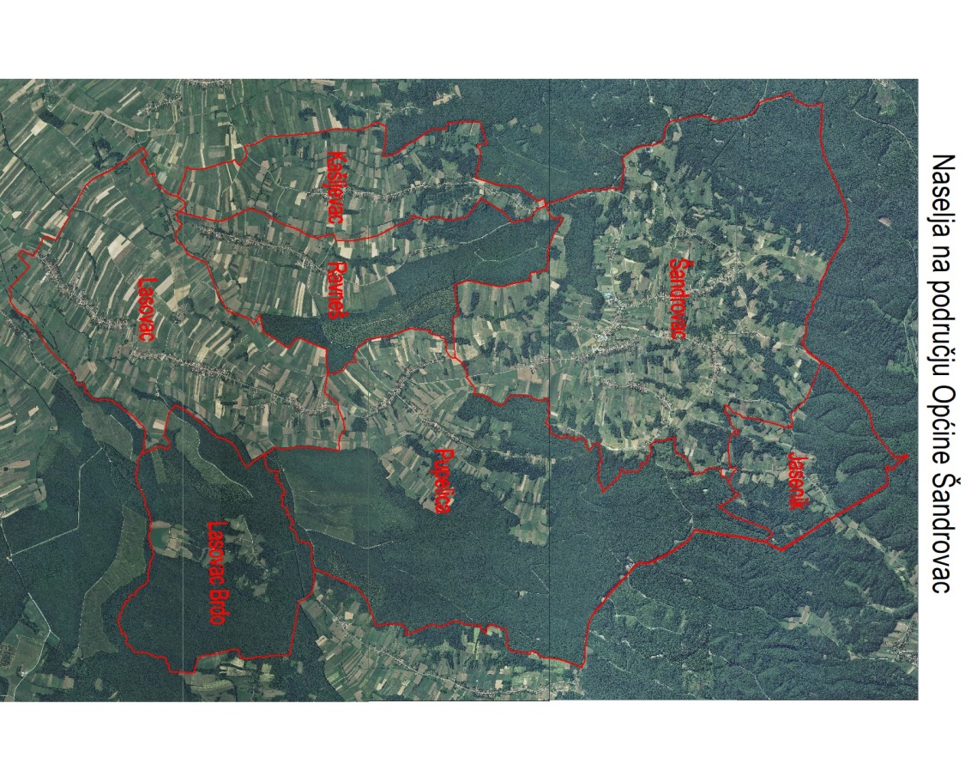

Slika 1: Naselja općine Šandrovac. Izvor: Državna geodetska uprava - obrada autora

GOSPODARENJE POLJOPRIVREDNIM ZEMLJIŠTEM U VLASNIŠTVU REPUBLIKE HRVATSKE ZA OPĆINU ŠANDROVAC

Sukladno Zakonu o poljoprivrednom zemljištu („Narodne Novine“ broj 20/2018 - u daljnjem tekstu: Zakon) poljoprivredno zemljište je dobro od interesa za Republiku Hrvatsku i ima njezinu osobitu zaštitu. Poljoprivrednim zemljištem u smislu ovoga Zakona smatraju se poljoprivredne površine koje su po načinu uporabe u katastru opisane kao: oranice, vrtovi, livade, pašnjaci, voćnjaci, maslinici, vinogradi, ribnjaci, trstici i močvare kao i drugo zemljište koje se može privesti poljoprivrednoj proizvodnji.

Poljoprivredno zemljište mora se održavati pogodnim za poljoprivrednu
proizvodnju. Pod održavanjem poljoprivrednog zemljišta pogodnim za poljoprivrednu
proizvodnju smatra se sprječavanje njegove zakorovljenosti i obrastanja višegodišnjim
raslinjem, kao i smanjenje njegove plodnosti.

Raspolaganje poljoprivrednim zemljištem u vlasništvu države u smislu ovoga
Zakona predstavlja: zakup i zakup za ribnjake, zakup zajedničkih pašnjaka, privremeno korištenje, zamjena, prodaja, prodaja izravnom pogodbom, davanje na korištenje izravnom pogodbom, razvrgnuće suvlasničke zajednice, osnivanje prava građenja i osnivanje prava služnosti.

Glavni ciljevi koji se žele postići donošenjem Programa su: efikasnije raspolaganje poljoprivrednim zemljištem, okrupnjavanje zemljišta i stavljanje u funkciju zapuštenog poljoprivrednog zemljišta, povećanje proizvodne funkcionalnosti poljoprivrednog zemljišta, usklađenje stanja u katastru sa stanjem u zemljišnim knjigama.
Osnovna načela raspolaganja državnim poljoprivrednim zemljištem na području općine Šandrovac su:

- Državno poljoprivredno zemljište mora biti u funkciji poljoprivredne proizvodnje
uzimajući u obzir tradicijsku proizvodnju i specifičnosti pojedinih poljoprivrednih površina definiranih ovim Programom,
- Općina Šandrovac će sve slobodne površine državnog poljoprivrednog zemljišta odrediti za zakup i prodaju sukladno zakonskim odredbama u svrhu aktiviranja zemljišta,
- Prilikom davanja u zakup državnog poljoprivrednog zemljišta poštivati će se odredbe članka 36. Zakona i odluke općine o maksimalnoj površini koja se može dati u zakup pojedinoj pravnoj ili fizičkoj osobi na području Općine Šandrovac koja je sastavni dio ovog Programa,
- Prilikom prodaje državnog poljoprivrednog zemljišta poštivati će se odredbe članka 59. i 60. Zakona,
- Prilikom davanja na privremeno korištenje državnog poljoprivrednog zemljišta poštivat će se odredbe članka 57. Zakona,
- Promjena namjene poljoprivrednog zemljišta u nepoljoprivredne svrhe provoditi će se u skladu s dokumentima prostornog uređenja,
- Preko Jedinstvenog upravnog odjela Općine Šandrovac i nadležnih institucija provodit će se stalni nadzor i poduzimati mjere za nepoštivanje preuzetih obveza za one koji raspolažu državnim poljoprivrednim zemljištem.

UKUPNA POVRŠINA POLJOPRIVREDNOG ZEMLJIŠTA U VLASNIŠTVU REPUBLIKE HRVATSKE

Prema službeno dostavljenim podacima Državne geodetske uprave ukupna površina poljoprivrednog zemljišta u vlasništvu Republike Hrvatske, koje je u katastarskom operatu nadležnog Područnog ureda za katastar Bjelovar upisana kao poljoprivredno zemljište sukladno ovom Zakonu, iznosi 1.030,92 hektara prema naseljima kako je prikazano u tablici 3., sa prikazom obradivih površina u tablici 4.

Tablica 3. Prikaz ukupnih površina po katastarskim općinama u Općini Šandrovac
Naziv  katastarske općine | Broj posjedovnog lista u katastru | Ukupna  površina u m2 | Ukupna  površina u ha
ŠANDROVAC | 697,817,907, 484, 983 | 5 145 081 | 514,51
LASOVAC | 362, 459, 545, 557, 614 | 449 347 | 44,93
PUPELICA | 422, 477, 557, 559, 294, 334 | 1 129 529 | 112,95
RAVNEŠ | 460, 528, 638, 639,660 | 3 585 253 | 358,53
UKUPNO |  | 10 309 210 m2 | 1.030,92 ha

Tablica 4. Prikaz obradivih površina po katastarskim općinama u Općini Šandrovac
NAZIV  KATASTARSKE OPĆINE | Površina oranica  u m2 | Površina  livada  u m2 | Površina pašnjaka  u m2 | Površina  vinograda, voćnjaka  u m2 | Ostalo putevi i šume i dr.  u m2
ŠANDROVAC | 357 355 | 266 272 | 24 457 | 23 537 | 4 473 460
LASOVAC | 324 582 | 105 904 | 3 237 | 1 122 | 14 502
PUPELICA | 303 694 | 105 595 | 8 582 | 10 081 | 701 577
RAVNEŠ | 188 634 | 115 371 | 457 | 8 131 | 3 272 660

U tablici 5 prikazane su katastarske čestice ukupne površine 2,67 ha koje su izuzete iz Programa jer su prema podacima Hrvatskih šuma, Uprave šuma Podružnica Bjelovar uključene u gospodarenje gospodarskoj jedinici „Pisanička Bilogora“ kojom gospodari šumarija Velika Pisanica, UŠP Bjelovar.

Tablica 5- Prikaz kat. čestica izuzetih iz Programa po katastarskim općinama
u Općini Šandrovac
Naziv  katastarske općine | Oznaka  katastarske čestice | Ukupna  površina u m2
ŠANDROVAC | 533/1, 1860/2 | 6,6250
LASOVAC | 779/6 | 5,0400
PUPELICA | 152/1, 266/1, 267/1, 267/2, 707/18, 707/45 | 19,5520
RAVNEŠ | Nema | Nema
UKUPNO |  | 26,6810
Izvor podataka: Hrvatske šume d.o.o., Uprava šuma Podružnica Bjelovar

U tablici 6. prikazane su katastarske čestice koje prema očitovanju Hrvatskih voda, Vodnogospodarska ispostava za mali sliv „Česma-Glogovnica“, Bjelovar, pripadaju javno vodnom dobru, te se navedene čestice mogu koristiti po posebnim uvjetima, odnosno nisu izuzete od raspolaganja po osnovi zakupa, ali ne mogu biti predmet prodaje.

Tablica 6. Prikaz kat. čestica koje se mogu koristiti po posebnim uvjetima po katastarskim općinama u Općini Šandrovac
NAZIV  KATASTARSKE OPĆINE | Oznaka  katastarske čestice | Ukupna  površina u m2
ŠANDROVAC | 111/19, 111/23, 111/26, 111/32, 1181, 1363/1, 1409, 1409/2, 1416, 142/30, 1486/2, 171/50, 1987/3, 1987/6, 2081, 4/1, 4/2, 4/3, 438, 4/4, 5/2, 936,29, 940/3, 941/2 | 71 585
LASOVAC | 550/1, 571/2, 575/1, 580dio, 584/2, 584/3, 584/5, 584/7, 595/2, 602/1, 602/3, 625/3, 695/1, 779/6, 80/2, 80/4, 994/9 | 51 722
PUPELICA | 180/3, 185/1, 430/6, 536/1, 626/8, | 14 842
RAVNEŠ | 182/1, 182/2, 182/3, 183/3, 183/4, 183/5, 185/1, 289/1, 410, 411/11, 411/12, 510/1, 510/2, 510/3, 511, 512/1, 677/17, 699/2, 752/3, 837/1, 838/1, 846/1, 849/1, 849/3, 903/5, 903/6, 904, 911, 993/1 | 94 009

Nakon izuzimanja poljoprivrednih čestica, prema očitovanju nadležnih institucija i javnih poduzeća, posebice Hrvatskih šuma, na raspolaganju ovim Programom ostaje 1.028,25 ha.

Popis svih katastarskih čestica poljoprivrednog zemljišta u vlasništvu RH za općinu Šandrovac obuhvaćenih ovim Programom raspolaganja nalazi se u prilogu 1. pod naslovom Prikaz raspolaganja po katastarskim česticama i oblicima raspolaganja sa popisom katastarskih čestica poljoprivrednog zemljišta u vlasništvu RH po katastarskim općinama.

Kopija katastarskog plana sa prikazom svih katastarskih čestica poljoprivrednog zemljišta u vlasništvu RH koje su pod jednim od oblika raspolaganja, sa podlogom digitalne ortofoto karte općine Šandrovac izrađena je prema službeno dostavljenim podacima Državne geodetske uprave, podataka općine Šandrovac i Ministarstva poljoprivrede za potrebe izrade Programa i nalazi se u prilogu 3., 4. i 5. pod naslovom:
Privremeno korištenje poljoprivrednog zemljišta u vlasništvu RH na području Općine Šandrovac,
Prodaja poljoprivrednog zemljišta u vlasništvu RH na području Općine Šandrovac,
Zakup poljoprivrednog zemljišta u vlasništvu RH na području Općine Šandrovac.

Na području općine Šandrovac sukladno očitovanjima nema površina na kojima je izgrađen sustav podzemne odvodnje, ali ima onih na kojima se prema Prostornom planu Općine Šandrovac planira izgraditi sustav javnog navodnjavanja, međutim nisu izgrađene, niti su u planu da se izgrade u sljedećih 5. godina prema službenim dokumentima Općine Šandrovac, nisu prikazane u ovom Programu.

Na području općine Šandrovac sukladno očitovanju Hrvatskog centra za razminiranje nema miniranih površina.

Na području Općine Šandrovac postoje područja koja se nalaze u području ekološke mreže (Natura 2000) – Područja očuvanja značajnog za ptice (POP) „HR 1000008 Bilogora i Kalničko gorje“ za koje je potrebno provesti postupak ocjene prihvatljivosti ovog Programa za ekološku mrežu sukladno članku 29. i 30. Zakona o zaštiti prirode ( „Narodne novine“ broj 80/13). Radi se o dijelu područja katastarske općine Šandrovac, Lasovac, cijele k.o. Pupelica dok k.o. Ravneš nije uključen u ekološku mrežu. Međutim, kao niti do sada raspolaganjem poljoprivrednim zemljištem u vlasništvu RH na području Općine Šandrovac ne očekuje se mogućnost značajnih negativnih utjecaja na cjelovitost i ciljeve očuvanja područja ekološke mreže.

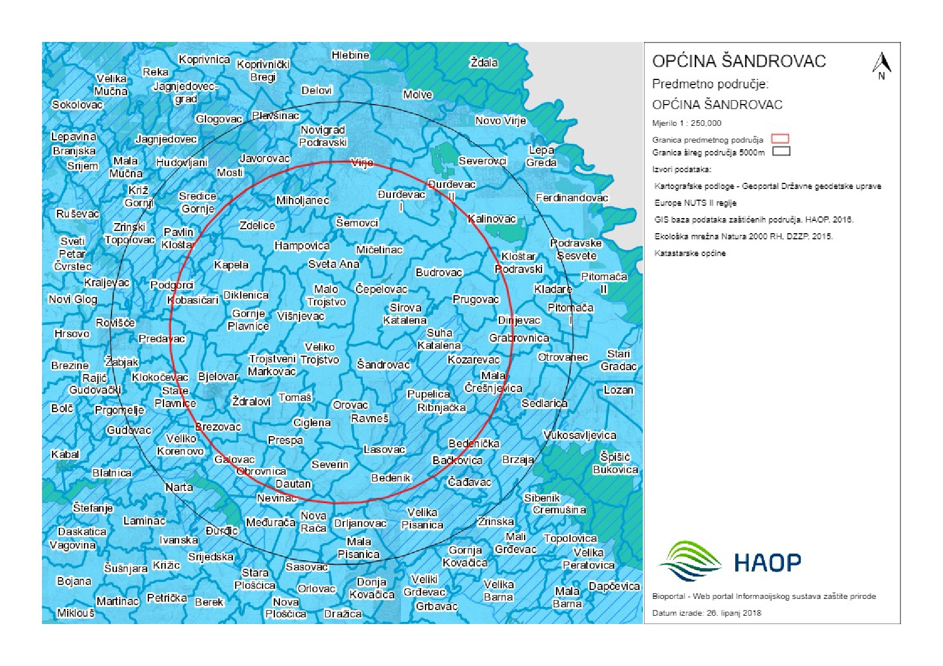
Slika 2: Zaštićena područja (Natura 2000), Izvor: Hrvatska agencija za okoliš i prirodu
- Bio portal - obrada autora

PODACI O DOSADAŠNJEM RASPOLAGANJU POLJOPRIVREDNIM ZEMLJIŠTEM U VLASNIŠTVU DRŽAVE

Poljoprivrednim zemljište u vlasništvu Republike Hrvatske na području Općine Šandrovac raspolaže se temeljem sljedećih oblika raspolaganja prikazanih u tablici 7.

Tablica 7: Prikaz dosadašnjeg raspolaganja poljoprivrednim zemljištem u vlasništvu RH
OBLIK RASPOLAGANJA | Ukupan broj ugovora | Ukupna površina po ugovorima (ha)
Zakup | 0 | 0,00 ha
dugogodišnji zakup | 0 | 0,00 ha
Koncesija | 0 | 0,00 ha
privremeno korištenje | 30 | 56,06 ha
UKUPNO: | 30 | 56,06 ha

Kopija katastarskog plana sa prikazom svih katastarskih čestica poljoprivrednog zemljišta u vlasništvu RH koje su dane na raspolaganje, sa podlogom digitalne ortofoto karte općine Šandrovac izrađena je prema službeno dostavljenim podacima Državne geodetske uprave, općine Šandrovac i Ministarstva poljoprivrede za potrebe izrade Programa i nalazi se u prilogu 3. pod naslovom: Privremeno korištenje poljoprivrednog zemljišta u vlasništvu RH na području Općine Šandrovac, dok je njen umanjeni prikaz vidljiv na slici 3.

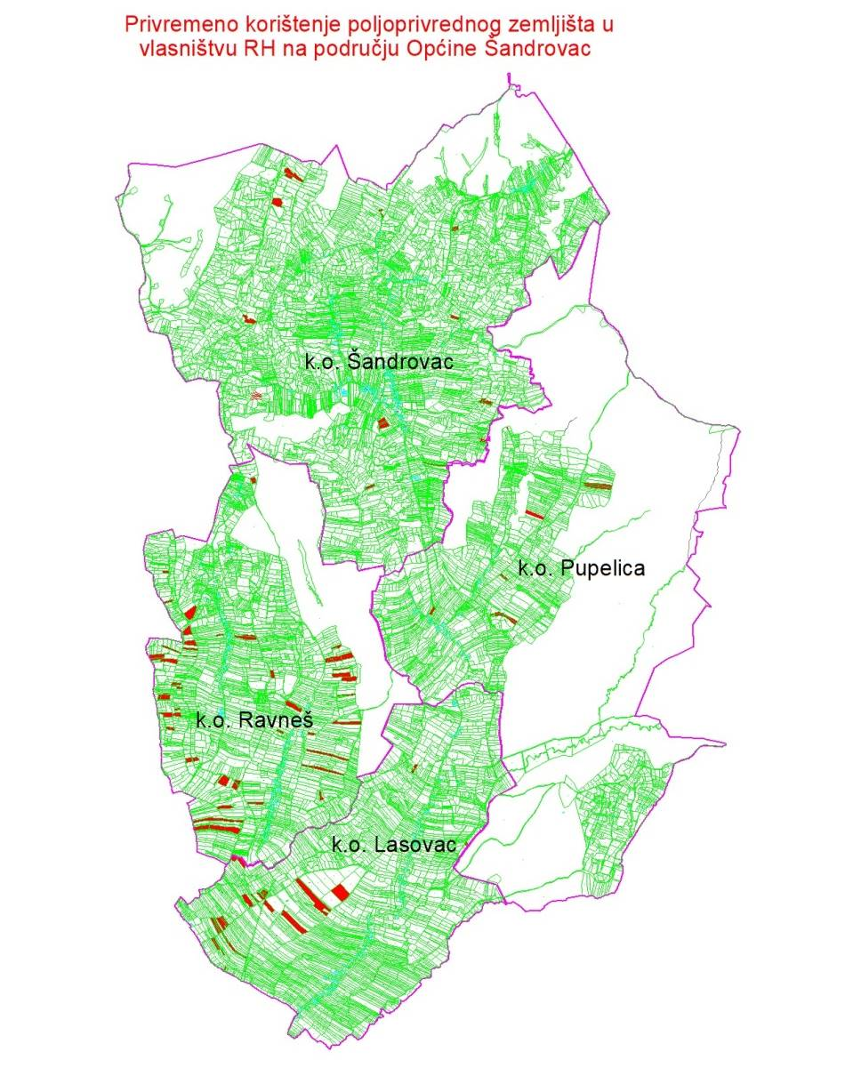
Popis katastarskih čestica poljoprivrednog zemljišta u vlasništvu RH koje su dane na privremeno korištenje nalaze se u PRILOGU 3.

Slika 3: Površine dane na privremeno korištenje
Izvor: Državna geodetska uprava, općina Šandrovac - obrada autora

POVRŠINE ODREĐENE ZA ZAKUP

Maksimalna površina koja se na području općine Šandrovac može dati u zakup pojedinoj fizičkoj ili pravnoj osobi iznosi 15 ha. Na području Općine Šandrovac za zakup poljoprivrednog zemljišta na 25 godina određeno je 165,94 hektara kako je prikazano po katastarskim općinama u tablici 8.

Tablica 8: Poljoprivredno zemljište određeno za zakup prema katastarskim općinama

Naziv  katastarske općine | Površina u m2 | Broj kat. čestica
ŠANDROVAC | 579,964 | 208
LASOVAC | 334,079 | 130
RAVNEŠ | 465,425 | 127
PUPELICA | 279,891 | 85
Ukupno | 1 659 359 | 550

Popis svih katastarskih čestica poljoprivrednog zemljišta u vlasništvu RH određenih za davanje u zakup na 25 godina nalazi se u prilogu pod naslovom Prikaz raspolaganja po katastarskim česticama i u PRILOGU 4. Kopija katastarskog plana sa prikazom svih katastarskih čestica poljoprivrednog zemljišta u vlasništvu RH koje su određene za davanje u zakup, sa podlogom digitalne ortofoto karte Općine Šandrovac izrađena je prema službeno dostavljenim podacima Državne geodetske uprave, podataka Općine Šandrovac i Ministarstva poljoprivrede za potrebe izrade Programa i nalazi se u prilogu 4. pod naslovom Zakup poljoprivrednog zemljišta u vlasništvu RH na području Općine Šandrovac, dok je njen umanjeni prikaz vidljiv na slici 4.
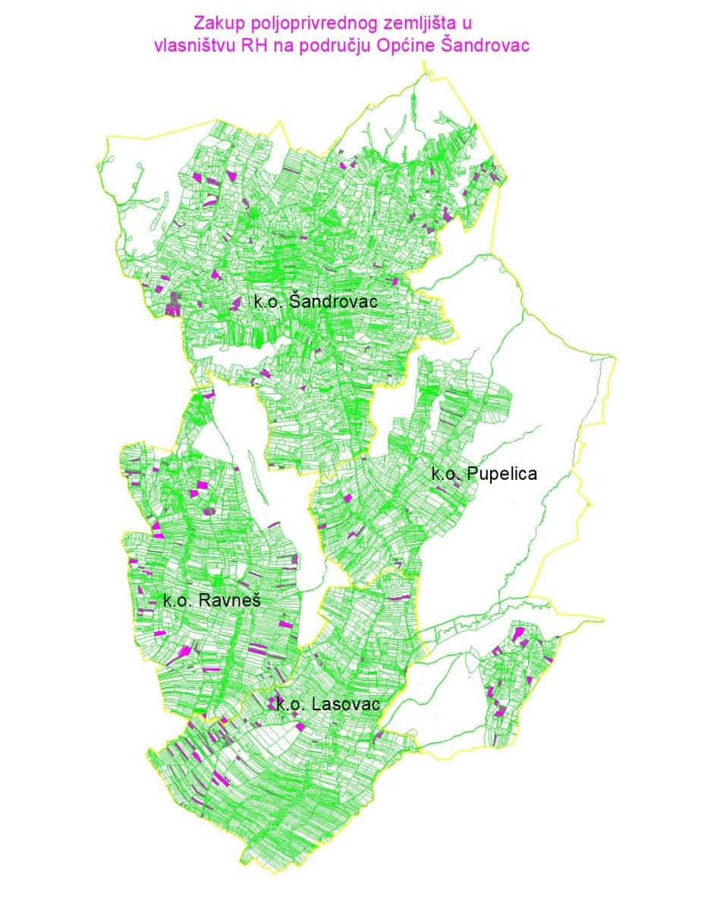

Slika 4: Površine određene za davanje u zakup na 25 godina Izvor: Državna geodetska uprava, općina Šandrovac - obrada autora

POVRŠINE ODREĐENE ZA PRODAJU

Sukladno članku 59. Zakona poljoprivredno zemljište u vlasništvu države može se prodati na temelju javnog natječaja, osim ribnjaka, zajedničkih pašnjaka, komasiranih, arondiranih površina poljoprivrednog zemljišta, poljoprivrednog zemljišta koje graniči s građevinskim područjima te osobito vrijedno obradivo (P1) i vrijedno obradivo (P2) poljoprivredno zemljište.
Iznimno, osobito vrijedno obradivo (P1) i vrijedno obradivo (P2) poljoprivredno zemljište u vlasništvu Republike Hrvatske koja se nalaze izvan proizvodno-tehnoloških cjelina koje su u funkciji poljoprivredne proizvodnje mogu se prodati na temelju javnog natječaja i to za katastarske čestice poljoprivrednog zemljišta u vlasništvu države površine do 1 ha za kontinentalno područje.
Na području Općine Šandrovac, prema očitovanju Upravnog odjela za graditeljstvo, promet, prostorno uređenje i kom. infrastrukturu Bjelovarsko-bilogorske županije nema osobito vrijedno obradivog (P1), ali ima vrijedno obradivo (P2) poljoprivrednog zemljišta, koje se nalazi isključivo na području k.o. Lasovac izvan građevinskog područja, prema prikazu u tablici 9.
Tablica 9: Vrijedno obradivo (P2) poljoprivredno zemljište prema katastarskim općinama
Naziv  katastarske općine | Oznaka  katastarske čestice | Ukupna  površina u m2
LASOVAC | 80/4, 531/3, 535/1, 656/2, 658/2, 659/2, 671/1, 672/2, 672/3, 678/4, 684/1, 684/2, 684/3, 684/4, 685/3, 687/4, 789/7, 993/6, 994/9 | 130 218
ŠANDROVAC | - | Nema
RAVNEŠ | - | Nema
PUPELICA | - | Nema

Katastarske čestice poljoprivrednog zemljišta u vlasništvu države površine do 10 ha za kontinentalno područje mogu se prodati javnim natječajem. Jedan kupac može na području Republike Hrvatske kupiti poljoprivredno zemljište u vlasništvu države i to maksimalno do 50 ha za kontinentalno područje, s time da se u maksimalnu površinu uračunavaju se sve površine državnoga poljoprivrednog zemljišta koje je pojedina fizička ili pravna osoba kupila po natječajima provedenim do stupanja na snagu Zakona o poljoprivrednom zemljištu.

Na području Općine Šandrovac postoje površine poljoprivrednog zemljišta u vlasništvu Republike Hrvatske određene za prodaju, jer za time postoji potreba.
ovedenog javno

Naime, za prodaju su određene poljoprivredne čestice koje pojedinačno zadovoljavaju uvjet iz članka 59. Zakona, za koje postoji interes za kupnju od strane postojećih posjednika, a u svrhu okrupnjavanja posjeda i zaokruživanja gospodarskih poljoprivrednih cjelina.

Zbog navedenoga, smatramo opravdanim odobriti prodaju državnog zemljišta, uz napomenu da se prvenstveno radi o malim i raštrkanim katastarskim česticama koje su vlasništvo Republike Hrvatske na području Općine Šandrovac.
everin
6,1617 ha
61 617
15
Orovac
1,2744 ha
12 744
4
UKUPNO
7,4361 h

Tablica 10: Poljoprivredno zemljište određeno za prodaju prema katastarskim općinama
Naziv  katastarske općine | Površina u m2 | Broj kat. čestica
ŠANDROVAC | 61,357 | 15
LASOVAC | 212,243 | 33
RAVNEŠ | 312,262 | 50
PUPELICA | 47,801 | 10
Ukupno | 633,663 | 109

Kopija katastarskog plana sa prikazom svih katastarskih čestica poljoprivrednog zemljišta u vlasništvu RH koje su određene za prodaju, sa podlogom digitalne ortofoto karte općine Šandrovac izrađena je prema službeno dostavljenim podacima Državne geodetske uprave, podataka općine Šandrovac Ministarstva poljoprivrede za potrebe izrade Programa i nalazi se u prilogu 5. pod naslovom Prodaja poljoprivrednog zemljišta u vlasništvu RH na području Općine Šandrovac, dok je njen umanjeni prikaz vidljiv na slici 5, dok se popis katastarskih čestica poljoprivrednog zemljišta u vlasništvu RH određenih za prodaju nalaze se u PRILOGU 5.

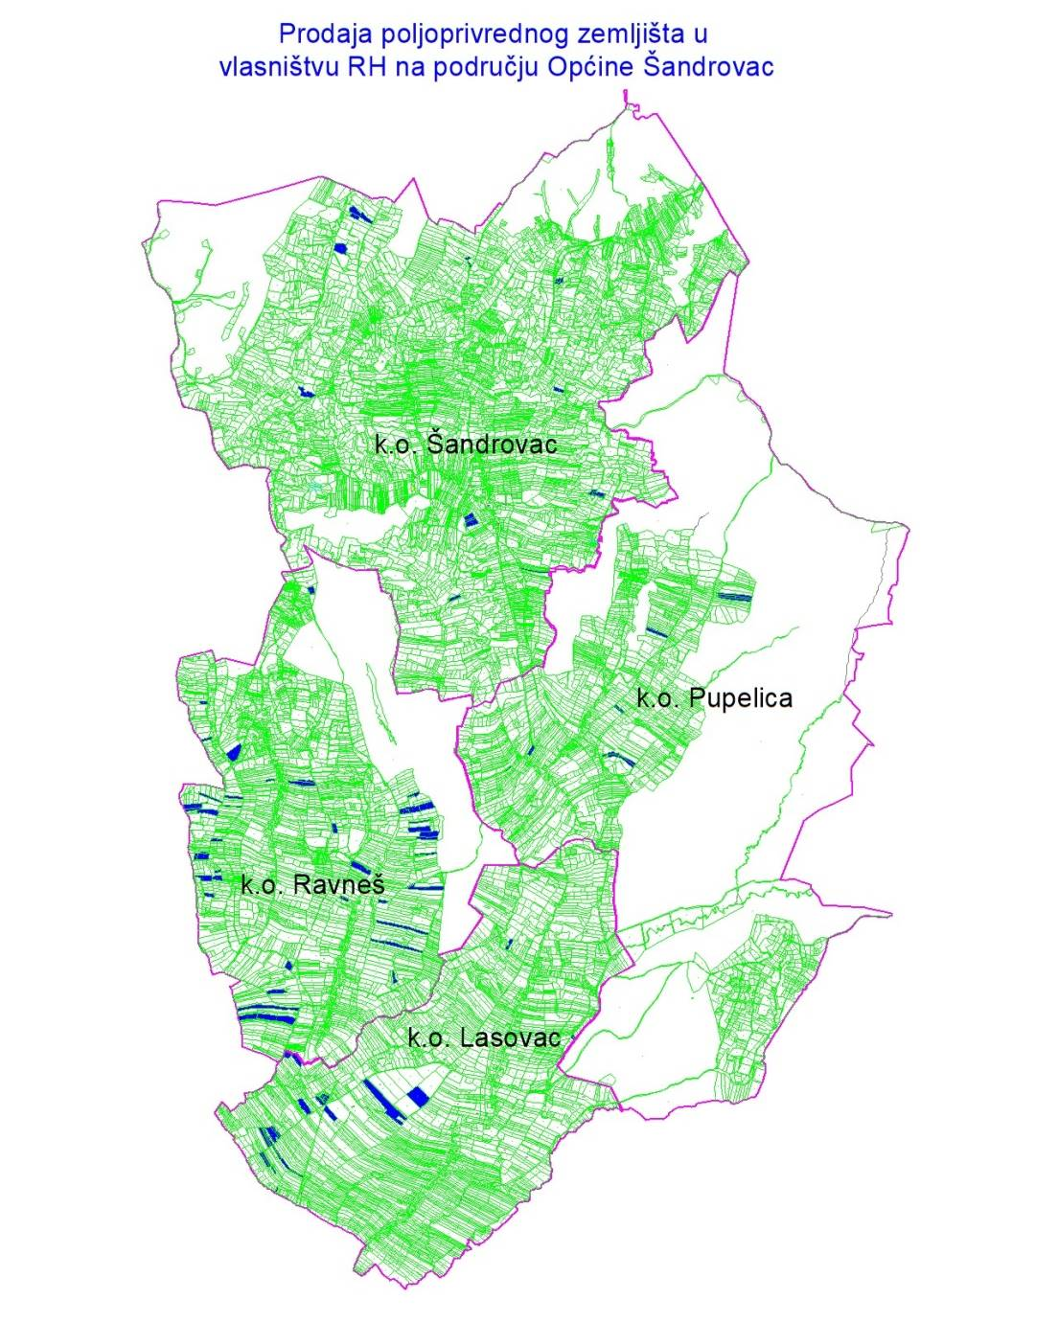

Slika 5: Površine određene za prodaju: Državna geodetska uprava, općina Šandrovac
- obrada autora

POVRŠINE ODREĐENE ZA POVRAT

U svrhu izrade ovog Programa, Ured državne uprave u Bjelovarsko-bilogorskoj županiji očitovao se da je za potrebe povrata i zamjene u slučaju kada nije moguć povrat imovine oduzete za vrijeme jugoslavenske komunističke, potrebno osigurati 2 rali 491 čhv poljoprivrednog zemljišta u vlasništvu RH na području Općine Šandrovac, koje predstavlja zamjensko zemljište za naknadu za oduzeto zemljište na području općine Šandrovac i to k.č.br. 1620, k.o. Šandrovac, koja je oduzeta katoličkoj crkvi u Šandrovcu.

Kopija katastarskog plana sa prikazom svih katastarskih čestica poljoprivrednog zemljišta u vlasništvu RH koje su određene za povrat, sa podlogom digitalne ortofoto karte općine Šandrovac izrađena je prema službeno dostavljenim podacima Državne geodetske uprave, podataka općine Šandrovac i Ureda državne uprave za potrebe izrade Programa i nalazi se u prilogu 6. pod nazivom Povrat imovine- poljoprivrednog zemljišta u vlasništvu RH na području Općine Šandrovac, dok je njen umanjeni prikaz vidljiv na slici 6. Popis katastarskih čestica poljoprivrednog zemljišta u vlasništvu RH određenih za prodaju nalaze se u PRILOGU 6. Navedene čestice su predmetom privremenog korištenja odnosno zakupa do rješenja imovinsko-pravnih odnosa Republike Hrvatske i Crkve Pohoda blažene djevice Marije u Šandrovcu.

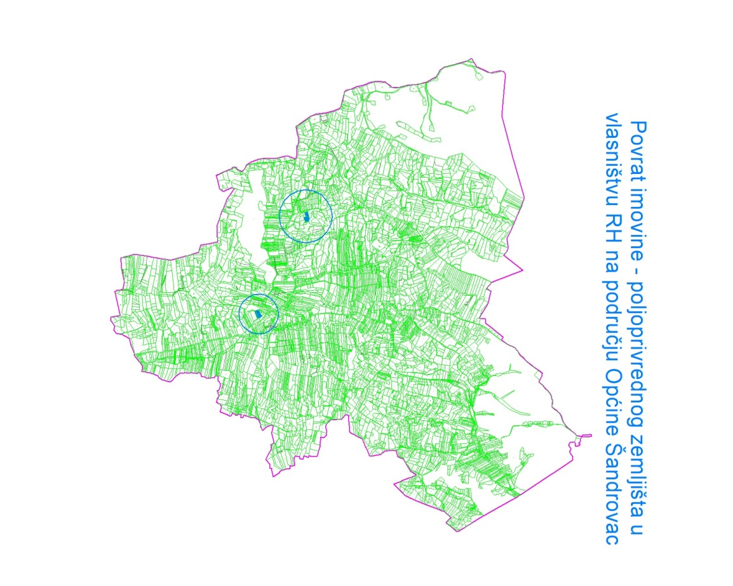

Slika 6: Površine određene za povrat imovine oduzete za vrijeme jugoslavenske komunističke
Izvor: Državna geodetska uprava, Ured državne uprave - obrada autora

POVRŠINE ODREĐENE ZA ZAKUP ZA RIBNJAKE

Na području Općine Šandrovac ne postoje površine poljoprivrednog zemljišta u vlasništvu Republike Hrvatske određene za zakup za ribnjake.

POVRŠINE ODREĐENE ZA ZAKUP ZAJEDNIČKIH PAŠNJAKA

Na području Općine Šandrovac ne postoje površine poljoprivrednog zemljišta u vlasništvu Republike Hrvatske određene za zakup zajedničkih pašnjaka.

POVRŠINE ODREĐENE ZA OSTALE NAMJENE

Na području Općine Šandrovac ne postoje površine poljoprivrednog zemljišta u vlasništvu Republike Hrvatske određene za ostale nepoljoprivredne namjene.

- IZMJENE I DOPUNE PROGRAMA
Izmjene i dopune Programa raspolaganja donose se na isti način kao i Program. Nakon sređivanja imovinsko-pravnih odnosa i zemljišnih knjiga te katastarsko-geodetskih izmjera zemljišta na području općine Šandrovac a u svrhu uređenja ruralnog prostora i ruralne infrastrukture moguće je provesti postupak Izmjena i dopuna ovog Programa. Navedeni postupci kao i sama izrada Izmjena i dopuna financiraju se sukladno Zakonu iz Proračuna Općine Šandrovac iz sredstava prihoda od zakupa i prodaje poljoprivrednog zemljišta u vlasništvu Republike Hrvatske na području Općine Šandrovac.

- STUPANJE NA SNAGU

Nakon što Općinsko vijeće Općine Šandrovac donese Program raspolaganja poljoprivrednim zemljištem za područje Općine Šandrovac, isti će se objaviti u „Općinskom glasniku Općine Šandrovac“ te će se sukladno članku 29. Zakona o poljoprivrednom zemljištu uputiti na suglasnost Ministarstvu poljoprivrede i mišljenje Bjelovarsko-bilogorskoj županiji.

OPĆINSKO VIJEĆE OPĆINE ŠANDROVAC

KLASA: 320-01/18-01/3
URBROJ: 2123-05-01-18-1
U Šandrovcu, 09.07.2018.

Predsjednik Općinskog vijeća
Igor Škudar

PRILOZI:

1. Dokumentacija sukladno Pravilniku o dokumentaciji potrebnoj za donošenje Programa raspolaganja poljoprivrednim zemljištem u vlasništvu RH (NN 27/2018):
- Kopija katastarskog plana/očitovanje DGU o dostavljenim podacima
- Zemljišnoknjižni izvadci, Posjedovni listovi,
- Uvjerenje Upravnog tijela Bjelovarsko-bilogorske županije nadležnog za prostorno uređenje nalaze li se predmetne čestice izvan granica građevinskog područja,
- Uvjerenje Upravnog tijela Bjelovarsko-bilogorske županije nadležnog za prostorno uređenje jesu li predmetne čestice u obuhvatu postojećeg i/ili planiranog sustava javnog navodnjavanja,
- Očitovanje Ureda državne uprave u Bjelovarsko-bilogorskoj županiji o podnesenim zahtjevima za povrat oduzete imovine,
- Uvjerenje Hrvatskih šuma d.o.o.,
- Očitovanje Hrvatskih voda,
- Očitovanje Hrvatskog centra za razminiranje.

2. Popis priloga iz detaljne razrade Programa

PRILOG 1:
Prikaz raspolaganja po katastarskim česticama sa popisom katastarskih čestica poljoprivrednog zemljišta u vlasništvu RH po katastarskim općinama na području općine Šandrovac
PRILOG 2:
Pregled poljoprivrednog zemljišta u vlasništvu RH po katastarskim općinama koje se nalaze u području Nature 2000, Zaštićena područja (Natura 2000), Izvor: Hrvatska agencija za okoliš i prirodu - Bio portal
PRILOG 3:
Popis katastarskih čestica poljoprivrednog zemljišta u vlasništvu RH danih na privremeno korištenje na području općine Šandrovac
Kopija katastarskog plana - Privremeno korištenje poljoprivrednog zemljišta u vlasništvu RH na području Općine Šandrovac
PRILOG 4:
Popis katastarskih čestica poljoprivrednog zemljišta u vlasništvu RH određenih za davanje u zakup na 25 godina na području općine Šandrovac
Kopija katastarskog plana - Zakup poljoprivrednog zemljišta u vlasništvu RH na području Općine Šandrovac
PRILOG 5:
Popis katastarskih čestica poljoprivrednog zemljišta u vlasništvu RH određenih za prodaju za Općinu Šandrovac
Kopija katastarskog plana - Prodaja poljoprivrednog zemljišta u vlasništvu RH na području Općine Šandrovac
PRILOG 6:
Popis katastarskih čestica u vlasništvu Republike Hrvatske koje će se na području Općine Šandrovac dati za povrat i za zamjenu u slučaju kada nije moguć povrat imovine oduzete za vrijeme Jugoslavenske komunističke vladavine
Kopija katastarskog plana – Povrat imovine - poljoprivrednog zemljišta u vlasništvu RH na području Općine Šandrovac

„Općinski glasnik općine Šandrovac“ službeno je glasilo Općine Šandrovac, izdaje ga
Općina Šandrovac, Bjelovarska 6, 43227 Šandrovac

Za izdavača: Josip Dekalić, Općinski načelnik
Tehnički i izvršni urednik: Sandra Sedlanić

Tel. 043/874-128, Fax; 043/874-366, E-mail:
www.sandrovac.hr
Naklada: 10 primjeraka
Tisak: Općina Šandrovac, Jedinstveni upravni odjel

